毕业信息采集时间安排

据研究生院通知, 应届毕业研究生必须全部在校参加拍摄，未参加拍摄的应届毕业研究生将不能进行毕业证书电子注册。参加本次采集人员应是在读期间未采集过电子图像信息2012年年底毕业的研究生及2013年六月毕业的研究生。
依据教育部办公厅、新华社办公厅[2002] 5号文件精神，图像信息采集收费标准按每人16元(摄像15元，机读卡1元)收取。各班必须在9月21日10时前上报本班准确的毕业生人数并将图像信息采集费统一交到院办。如机读卡填涂错误，请各班负责人收齐（错误的机读卡及一元钱）于9月21日上午10时前统一交到院研办。
一、毕业生信息采集卡填写说明
拍照前请仔细阅读机读卡并按要求详细填写以下信息（务必填涂正确，否则查不到电子图像,书写部分不可以使用铅笔,涂数字时必须使用2B铅笔）：
1、所在院校名称：吉林大学计算机科学与技术学院，不能写简称
3、院校代码（全校统一）：10183
4、（院）系代码：503
5、姓名及区位码：按汉字区位码表查寻。
在汉字区位码表查不到的字请在此字旁标注拼音，小方格内填4个零涂4个零。
少数民族名字多于四个字的，只将名字写在姓名栏内，不用填涂编码。
6、学号：必须按研究生证准确填写
7、学历类别：研究生
8、所在校别：普通高校
9、性别：男（女）
10、身份证号码：从左到右正常填涂，务必涂写清楚正确（15位或18位号码）。身份证号码填涂前必须先在研究生管理信息系统中核对个人信息，要求填涂信息与入学报考填报一致。
军官证或士兵证填涂方法：小方格内从左到右填写兵种，再正常填写编号，汉字必须纵向涂0和1，编号正常填涂。如号码为：吉消56789 填涂方法如下：小方格内从左到右填写 吉消56789 吉字涂0和1，消字涂0和1，数字56789正常填涂
11、所有项目从左到右填涂，左侧不留空格 ，不许涂抹。
12、拍摄前如有疑问请登录www.jlrck.com/chaxun。
13、请务必于拍摄后40天登录网站www.chsi.com.cn进行图像信息校对。

二、拍摄时间及地点安排
2012年9月26日13:00--14:00， 前卫南区无机超分子楼一楼报告厅（见附件）

三、补拍摄时间及地点安排
本次不能参加图像信息采集的同学请按规定时间补拍。新华社在规定时间之外不接待零散学生。
补拍时间: 2012年10月每周五14:00—16:00；2013年4月每周五14:00-16:00
补拍地点：长春市东中华路43号 新华社吉林分社（文化广场东侧，东中华路与牡丹街交汇处）
负 责 人：高崇 主任 电 话：88463076
附件二：
2013届毕业研究生电子图像信息采集地点示意图及乘车路线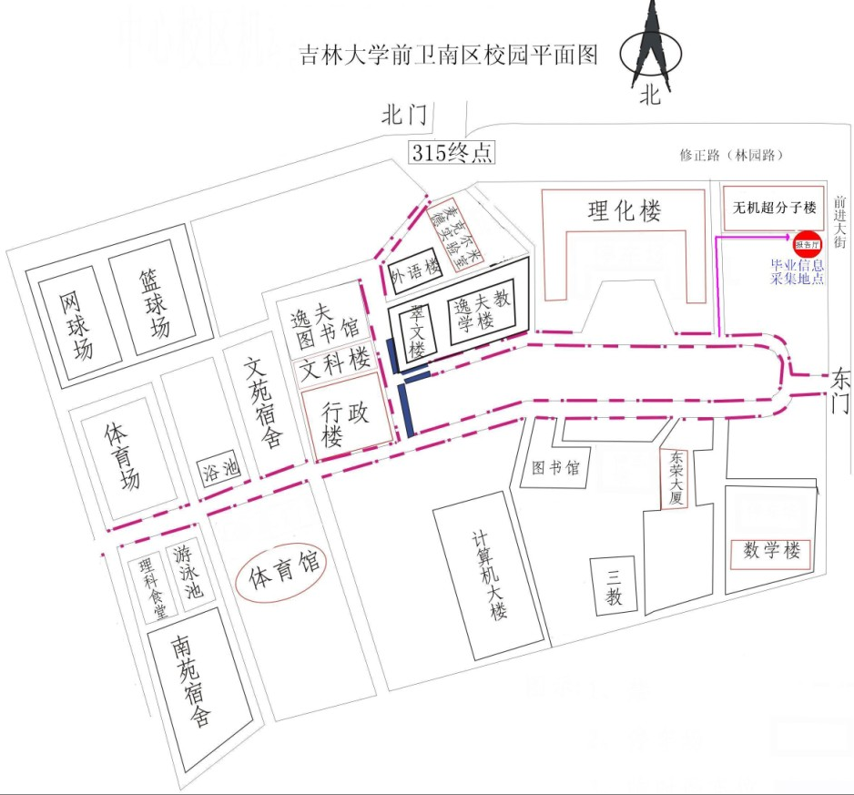
前卫南区乘车路线（其中：用红色标注的站点为校区所在站点）
【13路】 高新开发区—人民广场
高新开发区 火炬路 林园路 前进广场 前进医院 前卫医院 前进农场 工农学院 高科技学院 湖西路 新民广场 吉大三院 吉大一院 四分局 儿童公园 市委 人民广场
【222路】 长春站—高新开发区
长春站 北安路 西安桥 德惠路 朝阳桥 安达街 开运街 三院 宽平大桥 宽平大路 南湖广场 前进农场 省委党校 朝阳区政府 火炬路 高新开发区
【315路】 吉大南校—吉大北校
吉大南校 前进农场 一一四车队 林校 铁塔厂 光机学院 长春大学 卫星广场 农研 客修厂 公交宿舍 工农广场 游泳区 南湖 自由大路 桂林路 隆礼路 惠民路 同志街 吉大北校
【轻轨】 长春站—卫星广场
长春站 太阳城 芙蓉桥 西安桥 南昌路 朝阳桥 解放桥 湖西路 宽平桥 抚松路 南湖大路 车场站
电台街 前进大街 南湖站 卫光路 人民大街

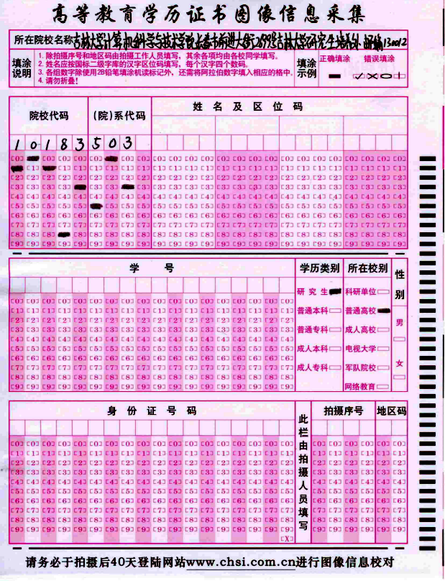
吉林大学计算机科学与技术学院
１０１８３５０３

